Уважаемые посетители сайта, члены профессионального сообщества специалистов теплоснабжения!
Вашему вниманию представляется положительный опыт применения и эксплуатации отопительных котлов наружного размещения для целей теплоснабжения многоквартирных жилых домов и объектов социальной сферы, расположенных в сельских населённых пунктах Троснянского района Орловской области. Данный положительный опыт на наш взгляд является одним из удачных путей решения проблем теплоснабжения объектов жилой и социальной сферы в условиях невозможности присоединения их к централизованным сетям теплоснабжения, а также в случаях, когда эти сети имеют высокий процент износа, что требует существенных капитальных вложений. При этом возмущённые граждане, проживающие в многоквартирных жилых домах, чаще всего требуют перевода на индивидуальное отопление каждой квартиры, забывая о необходимости отопления мест общего пользования. Или в другом случае, когда мощность существующих тепловых агрегатов значительно превышает реальную подключенную нагрузку, что в свою очередь приводит к необоснованным производственным расходам.
Данный положительный опыт был представлен МУЖКП Троснянского района на первой региональной выставке продукции и услуг коммунального назначения «ОРЁЛ-ЭКСПО-ЖКХ2015», организованной и проведённой Ассоциацией ОЖКХОО при поддержке Правительства Орловской области и администрации Кромского района 26 июня 2015 г. в пос. Кромы.

Опыт эксплуатации котлов наружного размещения
в д. Чермошное, Троснянского района, Орловской области.

Характеристика бывшей котельной в деревне Чермошное:
Котельная представляла собой здание из силикатного кирпича 20х10 м, высотой 4 м.
На котельной были установлены:
- Котлы Факел мощностью 1мВт (0,86 Гкал/ч) в количестве 2 шт. Суммарная мощность котельной составляла 1,72 Гкал/ч.
- Сетевые насосы К 45х30 (мощность эл.двигателей 7,5 кВт) в количестве 2 шт.
- Подпиточные насосы К 20х30 (мощность эл.двигателей 4 кВт) в количестве 2 шт.
- Дымососы ДН-3,5 (мощность эл.двигателей 3 кВт) в количестве 2 шт.
- Вентилятор горелки ГБЛ-1 (мощность эл.двигателей 1,1 кВт) в количестве 2 шт.
Установленная мощность одновременно работающего электрооборудования составляла 15, 6 кВт/ч.
Теплотрасса подземная, бесканальная; стальные трубы ду 150мм, протяженностью 520 м в двухтрубном исчислении.
Обслуживающий персонал – 4 газооператора, 1 слесарь.
Потребители тепла: два двухэтажных 18-квартирных дома и два трехэтажных 27-квартирных дома. Суммарная максимальная часовая нагрузка отопления 0, 478 Гкал/час.

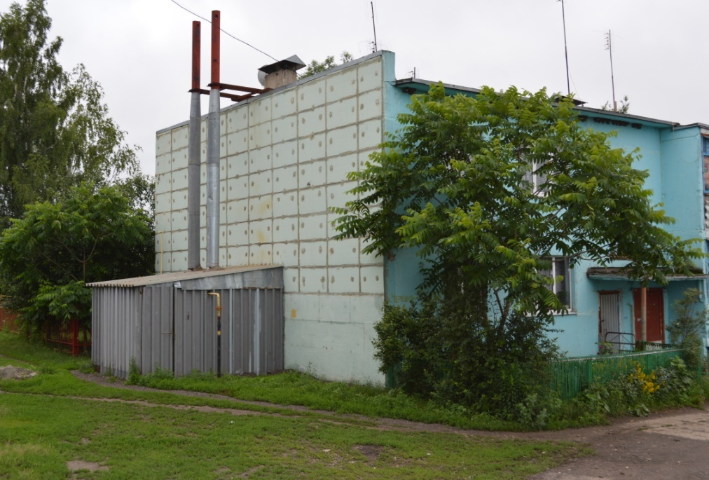
Установленная мощность котельной более чем в два раза превышала подключенную нагрузку. Расходы на эксплуатацию котельной в 2010 г составили 1 418 750 рублей. Учитывая это, а также в связи с полным износом теплотрассы было принято решение об установке котлов наружного размещение для каждого из четырех многоквартирных домов. Котлы были установлены в 2011 году.

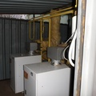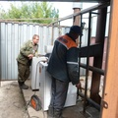

Расходы на составление проектной документации, приобретение оборудования и монтаж составили 1 597 957 рублей.
На двухэтажные и трехэтажные жилые дома было установлено по 2 котла наружного размещения «Термолюкс» 46,5 кВт, суммарной мощностью 93 кВт.
Трубопроводы от котлов были присоединены через проемы в стенах домов к существующей системе отопления зданий.
Установлены циркуляционные насосы WILO 63/13, мощностью1,1 кВт (для трехэтажных зданий) и насосы WILO 50/10, мощностью 0,7 кВт (для двухэтажных зданий).

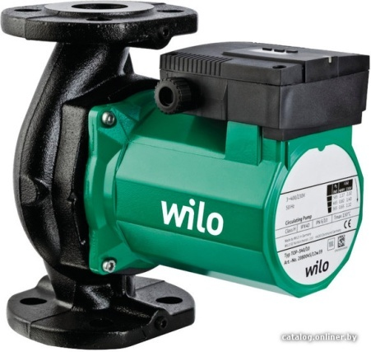
Также были установлены мембранные расширительные баки и автоматизирована подпитка системы отопления из подпиточной емкости умягченной водой.
Умягчение подпиточной воды осуществляется установленными в подвалах двух домов водоподготовительными установками ВПУ-1.
Обслуживание всех котлов наружного размещения осуществляется одним слесарем-оператором.

Эксплуатация котлов наружного размещения показала следующее:
Экономия электроэнергии к 2014 г по сравнению с 2010г составила 250%.
Экономия газа соответственно 30%.(Приложение №1)
Экономия достигается тем, что котлы наружного размещения имеют следующие преимущества перед котельными:
- Отсутствуют потери тепла на теплотрассе, т.к. котлы находятся в непосредственной близости к потребителю теплоэнергии. Соответственно отсутствуют затраты на обслуживание теплотрассы.
- Утепление теплообменника современными теплоизоляционными материалами свело к минимуму потери тепла в атмосферу.
- Установка котлов вблизи зданий на открытых площадках исключило дополнительное строительство специализированных помещений. Также не требуется установка систем пожаротушения и газоанализаторов.
- Котлы наружного размещения работают в автоматическом режиме без постоянного присутствия персонала.

- Не требуют подключения к источникам электроэнергии, т.к. автоматика безопасности и регулирование КИП энергонезависимы.
Котлы наружного размещения не попадают под требования инспекционных органов к котельным.
Подобные котлы выпускаются
- Боргазоаппарат г. Борисоглебск;
- НПО Верхнерусские коммунальные системы;
- ООО ТД Термолюкс Таганрогский механический завод.

Сравнительная характеристика по годам до и после установки котлов наружного размещения:

год эксплуатации | расходы т.р. | доходы т.р. | затраты на модернизацию т.р.
2010 | 1418 | 1105
2011 | 3111 | 1124 | 1597
2012 | 1522 | 1538
2013 | 1357 | 1296
2014 | 1189 | 1357

Сравнительная характеристика потребления газа и электроэнергии по годам:
наименование | 2010 г | 2011 г. | 2012 г | 2013 г | 2014 г
газ | 167627 м³ | 173715 м³ | 159883 м³ | 139055 м³ | 131952 м³
электроэнергия | 44019 кВт | 32025 кВт | 23346 кВт | 18575 кВт | 17467 кВт

Способы размещения котлов наружного размещения
1.Котлы наружного размещения в школе с. Юрловка Тамбовской обл.
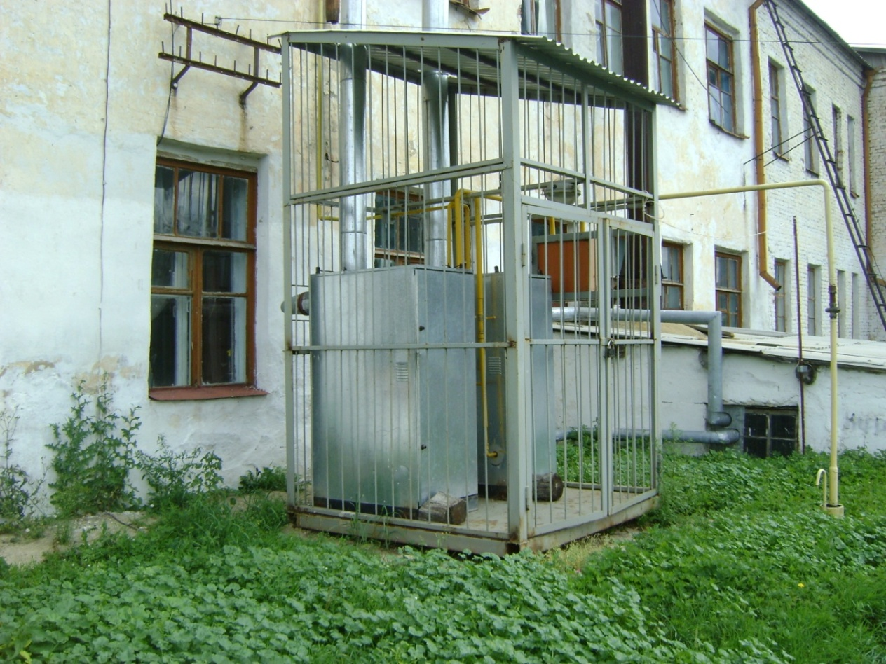
2. Контейнер заводского исполнения
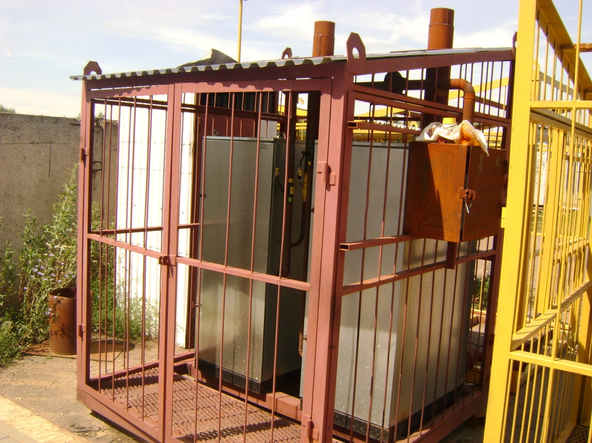

3. Котлы наружного размещения в д. Чермошное Троснянского района Орловской обл.
